МУНИЦИПАЛЬНОЕ БЮДЖЕТНОЕ ДОШКОЛЬНОЕ ОБРАЗОВАТЕЛЬНОЕ
УЧРЕЖДЕНИЕ «ДЕТСКИЙ САД №23 СТ. АРХОНСКАЯ»
МУНИЦИПАЛЬНОГО ОБРАЗОВАНИЯ - ПРИГОРОДНЫЙ РАЙОН
РЕСПУБЛИКИ СЕВЕРНАЯ ОСЕТИЯ – АЛАНИЯ

363120, ст. Архонская, ул. Ворошилова, 44, 8 (867 39) 3 12 79, e-mail: tchernitzkaja.ds23@yandex.ru

УТВЕРЖДАЮ
Заведующая МБ ДОУ
«Детский сад №23 ст. Архонская»
_________________Л.В. Черницкая

Игры

со счётными палочками

с детьми дошкольного возраста

Подготовила: Суджаева С.А.
Счётные палочки,как всем известно приспособление для счёта,но их можно использовать с дошкольниками и для игр. Они хорошо тренируют пальцы и подготавливают мышцы рук к письму.

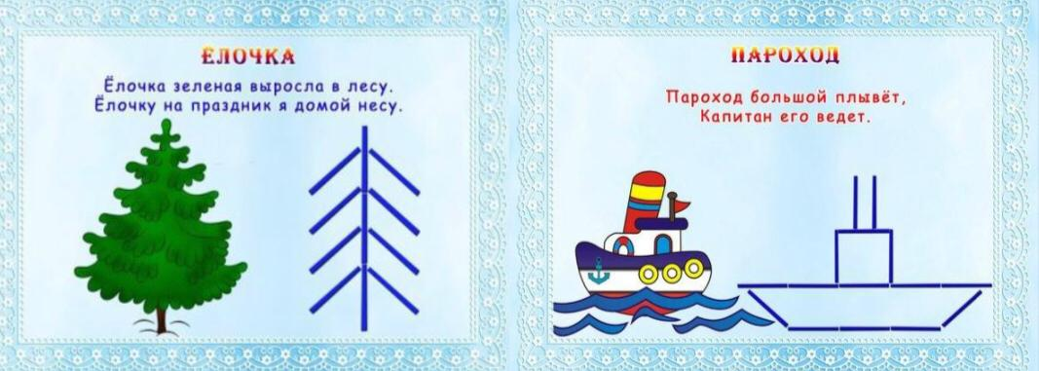
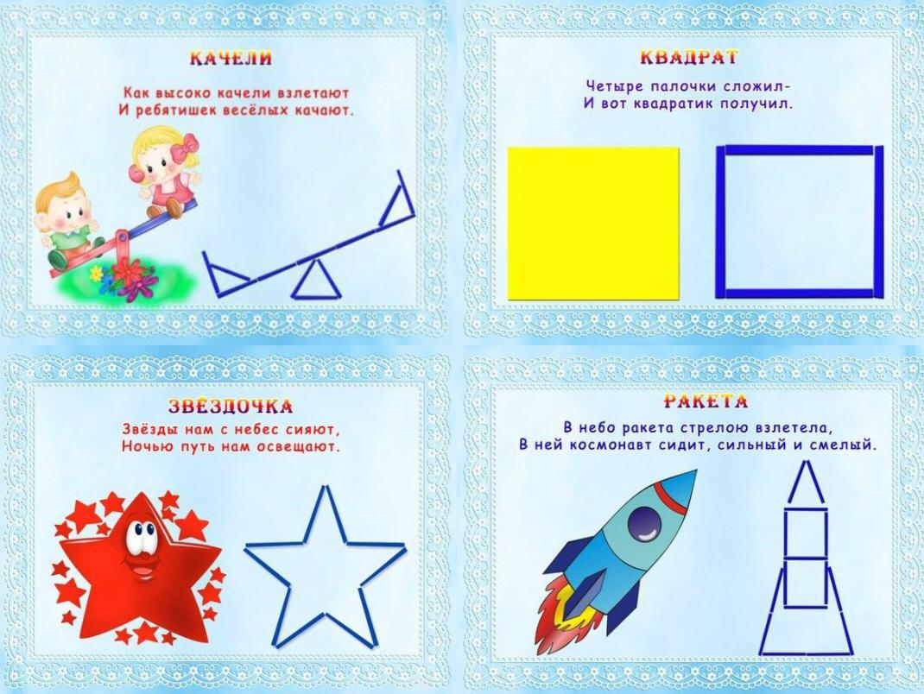
Данные игры оказывают тонизирующее влияние на функциональное состояние мозга и развитие речи детей,дают разрядку нервно-психическому напряжению. Во время игр с палочками у детей формируется пространственная ориентация они закрепляют понятия слева-справа,сверху-снизу,впереди-сзади. Игры со счётными палочками требуют внимания и наглядно-действенного мышления. С младшими дошкольниками можно играть в самые элементарные- выкладывания лесенок и заборчиков, а со старшими усложнять развивающие задания-выкладывать различные предметы по образцу.
